- Asosiasi merupakan hubungan antara dua kelas terpisah yang terbentuk melalui objek pada tiap kelas. Jika dua kelas dalam suatu model perlu berkomunikasi satu sama lain, harus ada hubungan di antara kelas hal tersebut dapat diwakili oleh asosiasi. Contoh hubungan asosiasi ini adalah:
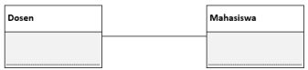
Pada diagram kelas di atas, terlihat hubungan antara kelas Dosen dengan kelas Mahasiswa. Method pada Kelas Mahasiswa dipanggil pada kelas Mahasiswa sehingga memiliki hubungan asosiasi.

- Agregasi merupakan hubungan antara dua kelas yang lebih ketat dan terdapat hubungan bagian (part) dan keseluruhan (whole). Contoh hubungan agregasi ini adalah:
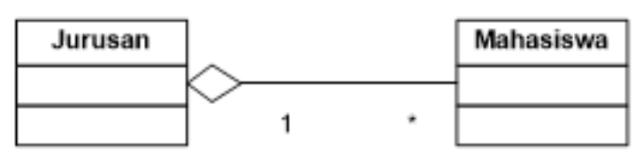
Pada diagram kelas di atas, terlihat hubungan antara kelas Jurusan dengan kelas Mahasiswa. Kelas mahasiswa merupakan bagian dari kelas jurusan, tetapi kelas jurusan dan kelas mahasiswa dapat diciptakan sendiri-sendiri.
- Komposisi merupakan bentuk khusus dari agregasi dimana terdapat hubungan antar kelas yang lebih kuat, karena yang menjadi part (bagian) tidak akan ada tanpa adanya kelas yang menjadi whole. Contoh hubungan komposisi adalah sebagai berikut:
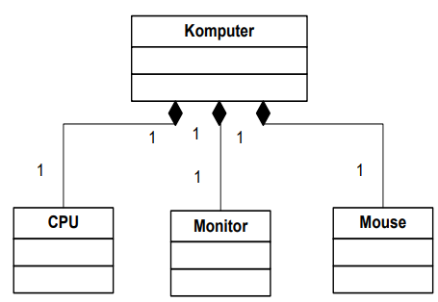
Dari diagram kelas di atas terlihat bahwa kelas CPU, Monitor, dan Mouse semuanya merupakan bagian dari kelas Komputer dan ketika kelas Komputer musnah maka kelas CPU, Monitor, dan Mouse akan ikut musnah.

